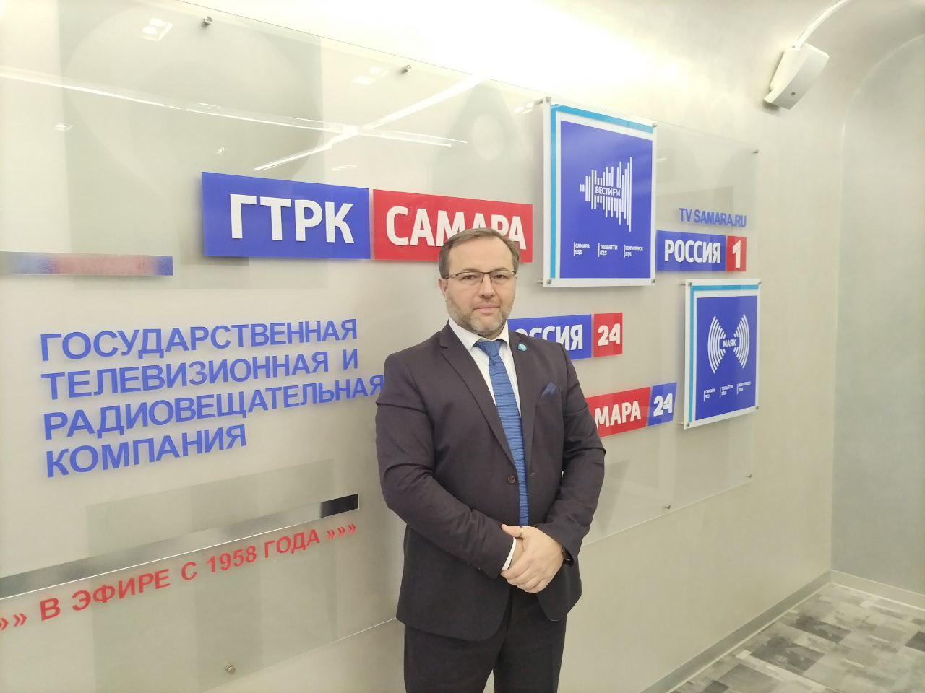
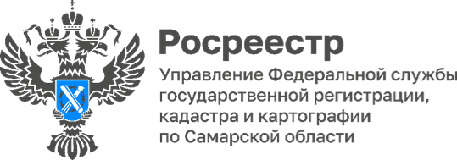
18.02.2026

Самарский Росреестр выступил на ГТРК Самара
Какие услуги предоставляет Росреестр в электронном виде? Пользуются ли популярностью электронный документооборот среди жителей Самарского региона? Как можно защитить свои права на недвижимость от мошенников с помощью электронных сервисов? На эти и многие другие вопросы ответит начальник отдела регистрации недвижимости в электронном виде Управления Росреестра по Самарской области Дмитрий Кожевников в передаче на ГТРК Самара:
Россия-1 24 февраля В 9.45; в рамках Вести-Самара 11.30 –11.50;
Россия-24 18 февраля в 18-30; 19 февраля 08.10;
Самара-24 20 февраля 11.30,15.30, 19.30, 23.30;
24 февраля в рамках Вести-Самара в 15.05, 19.05, 23.05;
Радио России-Самара 19 февраля в 08.10;
Вести-ФМ 19 февраля в 07.45;
Радио Маяк 19 февраля в 10.50, 14.50;
На Сайте ГТРК Самара https://tvsamara.ru 19 февраля 12.00;
ВКонтакте ГТРК Самара https://vk.com/gtrksamara 19 февраля 12.00;
Телеграм ГТРК Самара https://t.me/gtrksamara 19 февраля 12.00;
Мах ГТРК Самара https://max.ru/gtrksamara 19 февраля 12.00;
Одноклассники ГТРК Самара https://ok.ru/gtrksamara63 19 февраля 12.00.
Материал подготовлен пресс-службой
Управления Росреестра по Самарской области

